## 自定义固件功能(透传)

1.上电之后初始化完成，串口输出”ready”,可用串口助手调试

2.从串口输入指令AT+CONNPC=”192.168.1.111”，8888，“wifiName”,”wifiPsw”链接服务器

3.输出ok表示链接成功，进入透传模式，即串口输入什么，wifi就发射什么数据。

## 烧录

固件已经生成在eclipse/bin/upgrade/user1.1024/new.2.2bin

烧录介绍原文<http://wiki.ai-thinker.com/esp_download>

烧录工具 <http://www.espressif.com/sites/default/files/tools/flash_download_tools_v3.4.8.zip>

编译完了之后在下面那个目录中生成主程序的bin

1. 按照下面这个设置然后点击开始
2. 把GPIO0拉低，上电，烧录就开始了。

Flash Size要看各自的型号， ESP2866-12系列应该是32Mbit

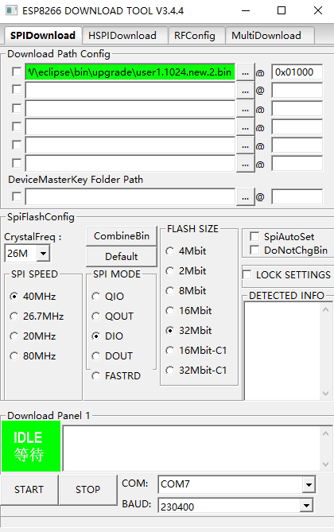

## Esp开发环境配置：Eclipse+CyWin+ESP_IDE

1. 下载上述三个软件: <https://pan.baidu.com/s/1slpu7dN>

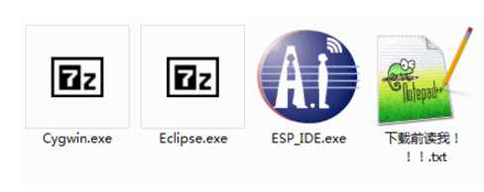

1. 安装完Cywin和Eclipse双击ESP_IDE, 填入前两个软件的安装路径，点击OK自动打开Eclipse

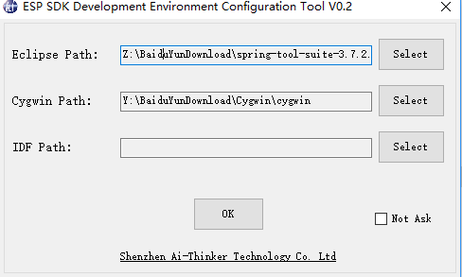

1. 从eclipse里面导入工程文件：ESP8266_FW/eclipse:

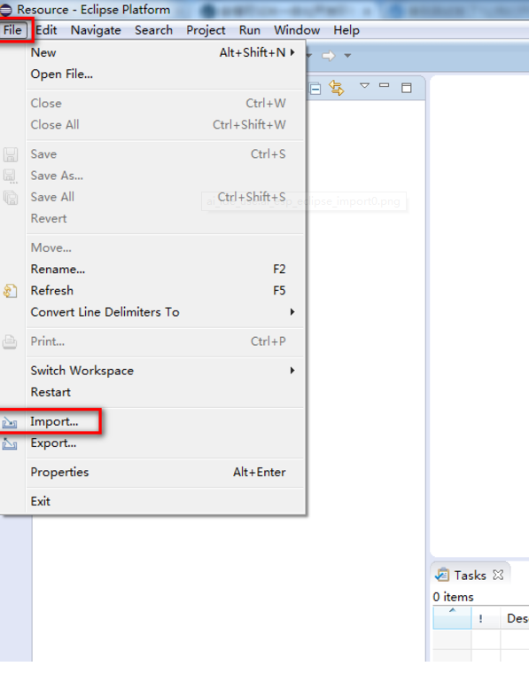

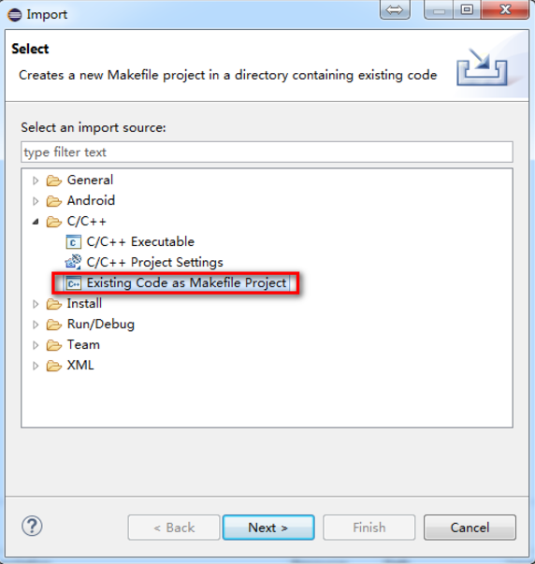

选择上述的路径

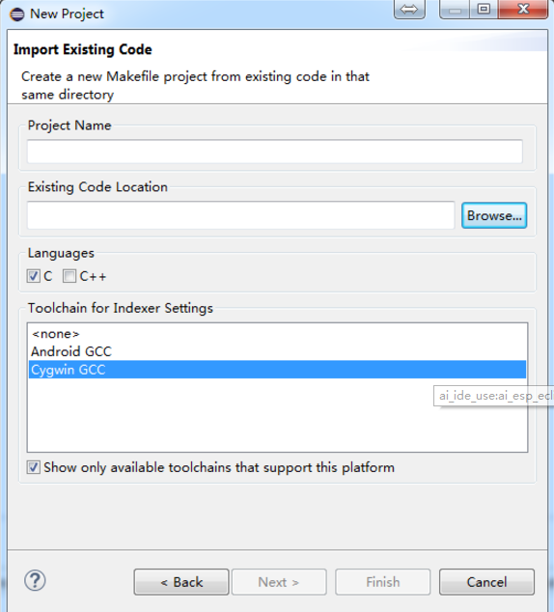

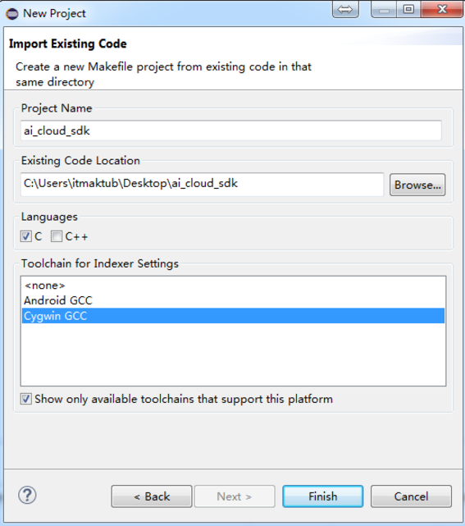

点击 Finish 完成导入，开始编译。

函数入口在，app/user/user_main.c的user_init().

资料相关可以查看：

安信可生产商官网 <http://wiki.ai-thinker.com/esp8266>

乐鑫原厂官网 http://espressif.com/zh-hans/support/download/overview